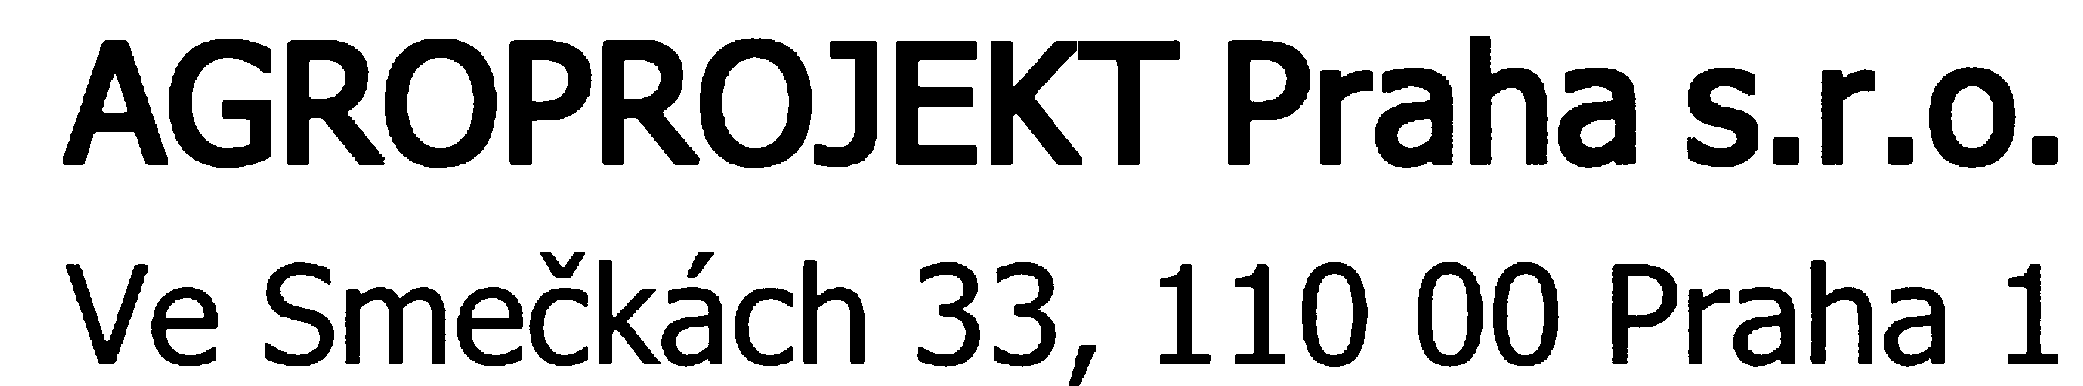

PROJEKTOVÁ DOKUMENTACE
(UDRŽOVACÍ PRÁCE)

REKONSTRUKCE PRŮJEZDU
v objektu budovy Ve Smečkách 33, 110 00 Praha 1“

V Praze, LISTOPAD 2019 Vypracovala:
Ing.Blanka Příkopová

OBSAH:

- A. PRŮVODNÍ ZPRÁVA
- B. SOUHRNNÁ TECHNICKÁ ZPRÁVA
- C. SNÍMEK KATASTRÁLNÍ MAPY
- D.1.1. ARCH.STAVEBNÍ ŘEŠENÍ
- D 1.4. SILNOPROUDÁ ELEKTROTECHNIKA

PRŮVODNÍ ZPRÁVA

IDENTIFIKAČNÍ ÚDAJE:

ÚDAJE O STAVBĚ:

Název stavby: Rekonstrukce průjezdu
Místo stavby: Ve Smečkách 33, 110 00 Praha 1
pozemek p.č.2099, katastrální území Nové Město
Předmět projektové dokumentace: Udržovací práce

ÚDAJE O STAVEBNÍKOVI:

Státní zemědělský intervenční fond ( SZIF)
Ve Smečkách 33, 110 00 Praha 1

ÚDAJE O ZPRACOVATELI PROJEKTOVÉ DOKUMENTACE:

AGROPROJEKT Praha s.r.o., Ve Smečkách 33, 110 00 Praha 1
IČO: 25096524
DIČ: CZ25096524
Hl. projektant : Ing.Blanka Příkopová - ČKAIT 10330
autorizovaný inženýr v oboru pozemní stavby

Projektanti jednotlivých částí PD:
Stavební část: AGROPROJEKT Praha s.r.o.
Ing.Blanka Příkopová - ČKAIT 10330
autorizovaný inženýr v oboru pozemní stavby

Silnoproudá elektrotechnika: Olga Sluníčková ČKAIT 9330
autorizovaný technik pro techniku prostředí staveb
- spec.elektrotechnická zařízení

ÚVODEM:

Předmětem projektové dokumentace je rekonstrukce (udržovací práce) prostoru průjezdu do administrativního objektu.
Stavební úpravy jsou charakteru udržovacích prací a jsou navrženy především jako repase stávajícího stavu a konstrukcí s výměnou poškozených vstupních dveří do objektu.
Stavební úpravy nezasahují do nosných konstrukcí objektu.

SEZNAM VSTUPNÍCH PODKLADŮ:

- • Vlastní zaměření stávajících prostor průjezdu
- • Informace investora o záměru a novém systému využití prostor průjezdu

ÚDAJE O ÚZEMÍ:

a.) Rozsah řešeného území:

Stavební úpravy budou probíhat v rozsahu prostoru průjezdu a jsou ukončeny oběma vraty a to jak z Václavského náměstí tak z průjezdu do dvora.
Navazující konstrukce sloupů a stěn před vraty do Václavského náměstí nejsou součástí těchto prací.

b.) Údaje o ochraně území:

Objekt i pozemek jsou dle KN ve vlastnictví státu ČR a právo hospodaření s majetkem státu vykonává Ministerstvo zemědělství ČR, Těšnov 65/17, Nové Město, 117 05 Praha 1.
Dotčený objekt je součástí městské památkové rezervace.

c.) Údaje o odtokových poměrech:

Není dotčeno.

d., e.) Údaje o souladu s územně plánovací dokumentací…..:

Není dotčeno.

f.) Údaje o dodržení obecných požadavků na využití území:

Není dotčeno.

g.) Údaje o splnění požadavků dotčených orgánů:

Byly splněny požadavky dotčených orgánů.

h.) Seznam výjimek a úlevových řešení:

Není dotčeno.

i.) Seznam souvisejících a podmiňujících investic:

Stavební úpravy budou provedeny najednou a nevyžadují podmiňující ani související investici.

j.) Seznam pozemků a staveb dotčených prováděním stavby:

Pozemek p.č. 2099, kat.území Nové Město.

ÚDAJE O STAVBĚ:

a.) stavba….:

Jednoduchý popis objektu jako celku:

Objekt se nachází na rohu Václavského náměstí a ulice Ve Smečkách
a byl postaven v roce 1876.
Objekt má jedno podzemní podlaží (1.PP), mezanin (MEZIPATRO) a 6 nadzemních podlaží vč. podkroví.
Objekt je v současnosti využíván ve všech nadzemních podlažích pro administrativní účely úřadem SZIF.
Úřad je přístupný hlavním vstupem z ulice Ve Smečkách a průjezdem z Václavského náměstí.
Na hlavním vstupu do objektu je stávající kamenné schodiště, které je od prostoru chodníku odděleno kovovou mříží uzavíratelnou ve večerních hodinách a to z důvodu údržby těchto prostor.
Na vstupní schodiště navazuje prostor recepce úřadu.
Na vstupní prostory – recepci, navazuje hlavní schodiště objektu a výtahy.
Prostor dvora je přístupný přes průjezd navazující na Václavské náměstí.

V přízemí se nachází dva prodejní prostory samostatně přístupné z Václavského náměstí, které jsou provozovány jako prodejna zlatnictví a fast food Burger King.

V prostoru 1.PP. objektu – suterénu, se nachází:
- prostor bufetu se zázemím sloužící k dennímu stravování zaměstnanců SZIF
- jednací prostory SZIF (v současnosti probíhají stavební práce)
- zadní část 1.PP. - archivy

Celý objekt je půdorysného tvaru L s rozměry 59,5 x 31,7 m a šířkou 14,5 m.
Objekt je výšky 33,10m měřené od úrovně I.NP do hřebene střechy.
Objekt je zděný, s obvodovými stěnami v tl.950-450mm a vnitřními nosnými stěnami v tl.300-450mm. Dělící příčky jsou rovněž zděné, v tloušťce 100-150mm.
Objekt je zastřešen sedlovou dřevěnou konstrukcí střechy s pálenou taškovou střešní krytinou, v části pak plechovou.
Objekt má v podzemním a prvním nadzemním podlaží klenbové cihelné stropy nebo ŽB trámové stropy.
Ve zbývajících nadzemních podlažích jsou dřevěné trámové stropy se zásypem a záklopem.
Výplně otvorů jsou dřevěné.

b.) účel užívání stavby:

Objekt jako celek je využíván pro administrativní účely.
Průjezdem je přístupný uzavřený prostor dvora a to pouze pro vozidla úřadu popřípadě zásobování úřadu.
V průjezdu se rovněž nachází vstup do objektu a to dveřmi do prostoru přízemí.
Tento vchod je v současnosti uzavřen a není využíván zaměstnanci úřadu pro vstup do úřadu.

c.) stavba:

Jedná se o stavbu trvalou.

d.) Údaje o ochraně stavby:

Objekt i pozemek jsou dle KN ve vlastnictví státu ČR a právo hospodaření s majetkem státu vykonává Ministerstvo zemědělství ČR, Těšnov 65/17, Nové Město, 117 05 Praha 1.
Dotčený objekt je součástí městské památkové rezervace.

e.) Údaje o dodržení technických požadavků na stavby…..:

Stavební úpravy jsou navrženy v souladu s Nařízením vlády č.10/2016 (pražské stavební předpisy) a souvisejícími právními a technickými předpisy.

f.) Údaje o splnění požadavků dotčených orgánů…..:

Byly splněny požadavky dotčených orgánů.

g.) Seznam výjimek a úlevových řešení:

Není dotčeno.

h.) Navrhované kapacity stavby:

Cílem navrhovaných stavebních úprav je repase stávajících konstrukcí průjezdu a celková rekonstrukce průjezdu jako celku.
Stavební úpravy se týkají prostoru:
- o půdorysné ploše cca 44,0m2
- o objemu cca 190,0m3
i.) Základní bilance stavby:

Stávající objekt je napojen na veřejné rozvody el.energie,plynu, vody a kanalizace.
Dešťové vody ze střechy objektu jsou sváděny stávajícím okapovým systémem do místní veřejné kanalizace.
Stavební úpravy stávající bilanci stavby nemění.

j.) Základní předpoklady výstavby:

Stavební úpravy nejsou věcně ani časově vázány na okolní objekty.

předpokládaný termín zahájení stavby ...................................... 3Q 2020
předpokládaný termín dokončení stavby ................................... 3Q 2020

B.SOUHRNNÁ TECHNICKÁ ZPRÁVA

POPIS ÚZEMÍ STAVBY:

a.) charakteristika stavebního pozemku:

Stávající administrativní objekt se nachází na pozemku p.č. 2099, kat.území Nové Město a je součástí městské památkové rezervace.

b.) provedené průzkumy:

Vzhledem k charakteru navrhovaných stavebních prací nebyly prováděny průzkumy pozemku.

c.) stávající ochranná a bezpečnostní pásma:

Nenachází se.

d.) poloha vzhledem k záplavovému území….:

Není dotčeno.

e.) vliv stavby na okolní stavby a pozemky…..:

Stavební úpravy nebudou mít vliv na sousední pozemky a stavby na nich.

f.) požadavky na asanace, demolice,……..:

Nejsou.

g.) požadavky na zábory ZPF…..:

Nejsou.

h.) územně technické podmínky:

Objekt je připojen na stávající dopravní a technickou infrastrukturu a stavební úpravy toto připojení nemění ani neovlivní.

i.) věcné a časové vazby stavby…..:

Stavební úpravy nejsou věcně ani časově vázány na okolní objekty.

CELKOVÝ POPIS STAVBY:

ÚČEL UŽÍVÁNÍ STAVBY – dotčeného prostoru průjezdu:

Prostor průjezdu je v současnosti využíván výhradně pro vjezd vozidel do dvora objektu.
Průjezd byl v minulosti využíván i pro vstup hostů do prostoru bývalé restaurace v suterénu objektu, ale po jejím uzavření a zrušení je boční vstup do objektu z průjezdu uzamčen a není využíván.
Režimu využití průjezdu byl přizpůsoben v minulosti i systém otevírání vrat a to tak, že vrata z Václavského náměstí byla otevřena po celý den a vrata z průjezdu do dvora uzavřena a otevřena pouze při vjezdu vozidel. Vrata byla otevírána el.dálkově a to ostrahou objektu z recepce úřadu.
Pro monitoring průjezdu byly nainstalovány kamery a dorozumívací zařízení se zvonky.
Vzhledem k tomu, že v současnosti je celý objekt využíván úřadem SZIF, je navrženo naopak „přední“ vrata z Václavského náměstí uzavřít a otevírat ostrahou pouze při vjezdu vozidla a „zadní“ vrata z průjezdu do dvora ponechat trvale otevřená.
Tento režim by pak umožnil zpřístupnění „bočního“ vchodu do objektu pro zaměstnance úřadu a to vyžaduje stávající vstupní stěnu s dveřmi vyměnit a opravit.

CELKOVÉ URBANISTICKÉ A ARCHITEKTONICKÉ ŘEŠENÍ:

Stavební úpravy spočívající v repasi stávajících prostor a konstrukcí a ve výměně prosklené stěny s dveřmi do objektu.

STÁVAJÍCÍ STAV PRŮJEZDU:

Stávající konstrukce v průjezdu jsou vzhledem k neprobíhající pravidelné údržbě v zanedbaném stavu a je nutné provést jejich repasi i s ohledem na nový režim využití průjezdu.
Průjezd jako celek lze z hlediska popisu jednotlivých konstrukcí v zásadě rozdělit do několika skupin a to:

Podlaha:
- podlahu průjezdu tvoří čedičová dlažba, která je v dobrém technickém stavu

Obrubníky:
- po obou stranách průjezdu jsou v celé délce osazeny kamenné žulové obrubníky
- obrubník je výšky 150mm
- obrubník sestává z rovných bloků a v koncích je osazen zaoblený kus
- obrubníky jsou v některých hranách poškozeny

Stěny:
- stěny v délce průjezdu je možné rozdělit na část soklu a část nad soklem
- sokl je upraven „hrubozrnou“ omítkou tmavě hnědé barvy
- stěny průjezdu jsou opatřeny omítkou a malbou v kombinaci bílé a žluté barvy
- stěna je ukončena v celé délce ozdobnou římsou s profilováním, která kopíruje předsunuté pilíře stěn
- součástí stěn jsou niky s osazenými elektroměrovými a přípojkovými skříněmi
- plechová dvířka El. jsou opatřena nátěrem v šedé barvě
- v místě vrat do dvora jsou ve stěnách niky, do kterých jsou osazeny el.mechanismy pro otevření vrat
- součástí stěn jsou nevyužívané nástěnky a nefunkční nástěnná svítidla
- v části průjezdu, v jednom poli na každé straně, je nutná úprava stávající stěny, aby se docílila symetrie všech polí stěn po obou stranách průjezdu

Strop:
- strop nad průjezdem je členitý a tvoří ho valená klenba, v místě pilířů hladká, ve zbývající ploše s profilací
- součástí zastropení je ve dvou sekcích „kupole“
- kupole i profilace klenebných pásů zdobí štuková výzdoba

Vrata:
- vjezd do průjezdu je z Václavského náměstí
- na vjezdu jsou osazena dvoukřídlá dřevěná vrata opatřená nátěrem
- horní část vrat tvoří prosklený nadsvětlík, který kopíruje klenbu
- tyto vrata se otevírají ručně a v současnosti jsou otevřená po celý den
- uzavírá je ostraha objektu a to pouze v nočních hodinách
- v zadní části průjezdu na vjezdu do dvora jsou rovněž dřevěná dvoukřídlá vrata, která jsou ovládaná el.mechanicky a to ostrahou objektu z recepce úřadu
- horní část vrat rovněž tvoří nadsvětlík kopírující klenbu průvlaku, výplň ale tvoří polykarbonát s umístěným logem bývalé restaurace
- vrata jsou z masivu v provedení „dub“

Prosklená stěna bočního vstupu do objektu:
- stávající vstup do objektu z průjezdu tvoří prosklená stěna s osazenými dřevěnými dveřmi
- prosklenou část tvoří rastr kovového rámu opatřený nátěrem tmavě hnědé barvy a zasklený mléčným sklem
- vstupní dveře jsou dřevěné plné osazené do dřevěné zárubně
- zárubeň je osazena do kovového rámu

Vybavení průjezdu:
- průjezd je osvětlen nástěnnými svítidly
- v některých sekcích podélných stěn jsou umístěny nevyužívané prosklené nástěnky
- v prostoru vrat do dvora jsou osazeny kamery pro ostrahu průjezdu

NAVRŽENÉ STAVEBNÍ ÚPRAVY:

Rekonstrukce průjezdu je prostorově vymezena od hlavních vjezdových vrat z Václavského náměstí až po zadní vjezdová vrata do dvora objektu vč.repase těchto vrat.

ROZSAH PRACÍ:

Podlaha:
- čedičové dlaždice budou očištěny
- v místě vstupních dveří do objektu bude nově provedena kamenná dlažba vyrovnávající vstup do objektu
- materiál a design dlažby bude odpovídat žulovému obrubníku

Obrubníky:
- stávající obrubníky budou očištěny tlakovou vodou s ohřevem , s odsáváním vody v průběhu prací
- budou chemicky očištěny
- bude pemrlován povrch stávajících obrubníků
- spoje budou nově vyspárovány
- budou doplněny chybějící hrany
- konečné ošetření hydrofobním a olejofobním prostředkem

Stěny:
- sokl, který je upraven „hrubozrnou“ omítkou tmavě hnědé barvy, bude očištěn tlakovou vodou vč.ručního dočištění
- v části, kde je nátěr poškozen, bude doplněn ve shodné barvě a struktuře
- odstranění nesoudržných částí omítek včetně odstranění nátěru všech ploch tlakovou vodou vč.ručního dočištění
- vysekání a odstranění nevhodných a nefunkčních instalací příp.nového vedení
- doplnění a vysprávky jádra při zachování stávající štukové výzdoby
- doporučeno sjednocení aktivním štukem-přepěňováním
- doplňování říms a profilace tažením a modelováním ručně
- omítka stěn bude opravena a bude opatřena novou výmalbou
- plechová dvířka El. budou opatřena novým nátěrem shodné barvy jako jsou stěny

Strop:
- strop nad průjezdem je členitý a tvoří ho valená klenba, v místě pilířů hladká, ve zbývající ploše s profilací
- součástí zastropení je ve dvou sekcích „kupole“
- kupole i profilace klenebných pásů zdobí štuková výzdoba
- s ohledem na stávající prvky bude odstraněna nesoudržná omítka, bude opravena a opatřena novou výmalbou
- všechny ozdobné štuky a profilace budou zachovány

Vrata:
z Václavského náměstí:
- na vjezdu jsou osazena dvoukřídlá dřevěná vrata opatřená nátěrem, který bude odstraněn a dveře budou truhlářsky opraveny a zpětně opatřeny novým nátěrem – barva nátěru bude upřesněna a projednána
- horní část vrat tvoří prosklený nadsvětlík, který kopíruje klenbu
- rám bude rovněž opraven a opatřen novým nátěrem, skleněná výplň bude ponechána
- tyto vrata budou opatřena novým mechanismem s El.ovládáním ostrahou objektu z recepce objektu a budou napojena na EPS objektu

z průjezdu do dvora:
- dřevěná dvoukřídlá vrata z masivu v provedení „dub“, která jsou ovládaná el.mechanicky a to ostrahou objektu z recepce úřadu
- vrata budou repasována a budou připojena na EPS objektu
- horní část vrat rovněž tvoří nadsvětlík kopírující klenbu průvlaku, výplň ale tvoří polykarbonát s umístěným logem bývalé restaurace
- rám bude repasován a výplň bude demontována a světlík bude zasklen bezpečnostním sklem

Prosklená stěna bočního vstupu do objektu:
- stávající vstupní stěna s osazenými dřevěnými dveřmi bude v celém rozsahu demontována
- bude osazenová nová kovová rastová konstrukce, jejíž součástí budou vstupní dveře bočního vchodu
- rám bude opatřen novým nátěrem a stěna i dveře budou zaskleny pískovaným bezpečnostním sklem opatřeným logem úřadu „SZIF“.
- dveře budou rovněž napojeny na EPS objektu
- dveře budou připraveny na el.otevírání pomocí čipu

Vybavení průjezdu:
- budou osazena nová nástěnná svítidla
- římsy budou doplněny o LED pásky osvětlení
- stávající kamerový systém bude zachován a doplněn o kameru před vraty z Václavského náměstí
- v ostění vstupních bočních dveří do objektu bude osazeno zvonkové tablo s dorozumívacím zařízením s napojením na recepci úřadu
- v ostění dveří bude rovněž umístěno zařízení SR pro el.čip dveří
- v průjezdu před vraty na Václavské náměstí bude osazena mag.závora zajišťující ochranu osob při otevření a zavření dveří
- před vraty z Václavského náměstí bude osazeno zvonkové tablo s dorozumívacím zařízením na recepci úřadu

Elektroinstalace:
V rekonstruovaném průjezdu se nachází 2 skříně EL. různých rozměrů.
Stávající plechová dvířka budou repasována, zbavena rzi, opatřena novým nátěrem v barvě stěn a budou případně opatřeny požadovaným označením.
Všechny rozvody pro svítidla a zařízení budou uloženy pod omítku.

POŽÁRNĚ BEZPEČNOSTNÍ ŘEŠENÍ:

Stavební úpravy spočívají v repasi stávajících prostor a nemění stávající uspořádání a zařízení určené k požárně bezpečnostní ochraně stavby .

HYGIENICKÉ POŽADAVKY:

Stavba je navržena takovým způsobem, aby hluk vnímaný uživateli nebo osobami poblíž stavby byl udržován na takové úrovni, která neohrozí jejich zdraví a dovolí jim spát, odpočívat a pracovat v uspokojivých podmínkách.
Ochrana zdraví před nepříznivými účinky hluku a vibrací se řídí Nařízením vlády č.148/2006 Sb.

Práce budou probíhat v pracovní době úřadu.
Práce na stavbě pak budou probíhat od 7.00-21.00hod po-pá.
Práce budou prováděny běžnými postupy.
V průběhu prací je nutné zajistit, aby v době od 7-21.hod nebyly překročeny hygienické limity L_{Aeq,} pro činnost spojenou s výstavbou v chráněném venkovním prostoru.

POPIS VLIVŮ STAVBY NA ŽIVOTNÍ PROSTŘEDÍ A JEHO OCHRANA:

Užívání a provoz stavby nebude mít negativní vliv na životní prostředí. Likvidace tuhého komunálního odpadu bude zajišťována sběrem do
kontejneru a jejich odvozem na skládku odbornou organizací pověřenou v dané lokalitě.
Odpadní vody jsou svedeny do stávající městské kanalizace.
Dešťové vody ze střechy jsou svedeny do stávající jednotné kanalizace.
S odpady v průběhu výstavby bude nakládáno v souladu s ustanoveními zákona č.185/2001 Sb. o odpadech a o změně některých dalších zákonů , ve znění pozdějších předpisů. Odpady jsou dle vyhlášky č.381/2001 Sb., ve znění pozdějších předpisů, rozděleny dle katalogu odpadů :
-15 01 01– papírové a lepenkové obaly …………………třídění-skládka tomu určená
-15 01 01– plastové obaly ……………………………….. třídění-skládka tomu určená
-17 01 – beton,cihly,tašky,keramika ………....................třídění-skládka tomu určená

Předpokládané množství odpadů v průběhu stavby je cca………..t.
Vzhledem k tomu, že stavba bude prováděna dodavatelsky, odpovědnou osobu
pro nakládání s odpady vzniklými v průběhu stavby urči investor.

ZÁSADY ORGANIZACE VÝSTAVBY:

Staveniště
Staveniště bude v rozsahu dvora, ve vymezeném prostoru.
Pro meziskládku materiálu a demontovaných konstrukcí budou využity prostory dvora, které budou ohraničeny a bude zamezen přístup nepovolaným osobám.
Prostory objektu budou pravidelně uklízeny.
Staveniště bude napojeno na vlastní rozvody vody a el.energie v objektu.
Dodavatelská organizace stavby zajistí provoz na staveništi.
Spojení bude mobilním telefonem.
V prostoru stavby je zakázáno mytí strojů a vozidel.
V prostoru stavby je zakázána manipulace a skladování látek nebezpečných vodám.
Odpady likviduje původce dle platným norem.
Bude minimalizována prašnost prací na staveništi.
V rámci staveniště je vyloučena likvidace odpadů pálením.
Stanovení podmínek pro provádění stavby z hlediska BOZP
zajistí dodavatel stavby.
Provádění stavby nemá vliv na okolní pozemky a stavby na nich.

C.SNÍMEK KATASTRÁLNÍ MAPY:

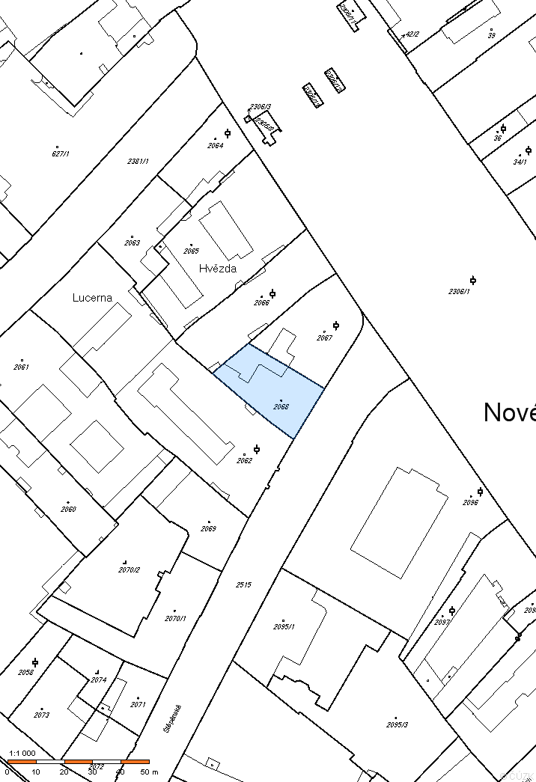
D.1.1. ARCH.STAVEBNÍ ŘEŠENÍ

VÝKRESOVÁ ČÁST:

- CELKOVÝ PŮDORYS – VYZNAČENÍ DOTČENÉHO PROSTORU
2. PRŮJEZD - PŮDORYS – STÁV.STAV
- POHLED NA STĚNU PRŮJEZDU „A“ – STÁV.STAV
- POHLED NA STĚNU PRŮJEZDU „B“ – STÁV.STAV
- HLAVNÍ VRATA DO PRŮJEZDU
- VRATA Z PRŮJEZDU DO DVORA
- POHLED NA STĚNU PRŮJEZDU „A“ – STAVEBNÍ ÚPRAVY
- POHLED NA STĚNU PRŮJEZDU „B“ – STAVEBNÍ ÚPRAVY
- NOVÉ VSTUPNÍ DVEŘE DO PRŮJEZDU
10. PŮDORYS – SR ROZVODY A ZAŘÍZENÍ

D.1.4. SILNOPROUDÁ ELEKTROTECHNIKA

